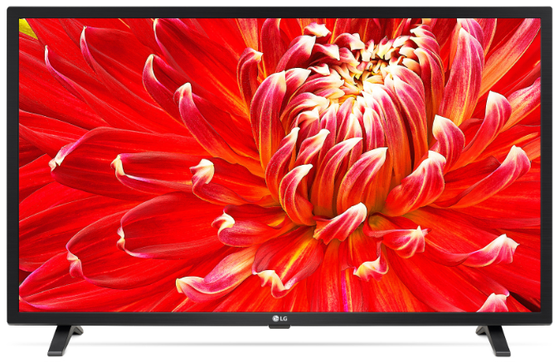
32LM6300PLA | 32"
KLÍČOVÉ VLASTNOSTI |  |  | VÝHODY PRO ZÁKAZNÍKA
Full HD rozlišení / Dynamické barvy |  |  | Nádherný obraz plný detailů
HDR Dynamické mapování tónů |  |  | Široká podpora formátů HDR
Čtyřjádrový procesor / Active HDR |  |  | Rychlá orientace v menu TV
webOS SMART TV / HbbTV / web prohlížeč / LG ThinQ |  |  | Hlasové vyhledávání / připraveno pro Magický ovladač
Propojení s mobilem / Virtual surround Plus |  |  | Integrace a podpora nejnovějších technologií
SMART SHARE |  |  | SPECIFIKACE
Připojení mobilního telefonu | Ano |  | SMART TV (webOS) | Ano
DLNA | Ano |  | Rozlišení | 1920x1080
Miracast/WiDi | Ano |  | Úhlopříčka | 32“ (80 cm)
WiFi | Ano |  | Panel | Direct LED
Nahrávání TV vysílání | Ne |  | Lokální stmívání | Ne
Připojení klávesnice, myši | Ano |  | Dynamické PMI | 1 600 (50 Hz)
Bluetooth | Ano |  | Wide Color Gamut | Ne
Bezdrátová zvuková synchronizace / ARC | Ano / Ano |  | DVB-T2 / DVB-C / DVB-S2 | Ano / Ano / Ano
Podpora repro WiSA | Ne |  | HDR10 PRO / Dolby Vision / HLG | Ano / Ne / Ano
Webový prohlížeč / HbbTV | Ano / Ano |  | Technicolor HDR / HFR 2K | Ne / Ne
 |  |  | HEVC (H.265 kodek) / VP9 / 2K Upscaler | Ano / Ano / Ano
 |  |  | DTS dekodér / DTS Virtual:X | Ano / Ne
 |  |  | Systém reproduktorů | 2.0
KONEKTORY |  |  | Hudební výkon | 10 W
RF vstup | 2 |  | One Touch Sound Tuning | Připraveno
Komponentní vstup + Audio vstup | 1 |  | Magický ovladač | Připraveno (AN-MR19BA)
Optický výstup | 1
Line out | 0 |  | PARAMETRY
LAN konektor | 1 |  | Spotřeba energie, (TV / Stand-by) | 36 / 0,5 W
CI Slot | 1 |  | Energetická třída | A
HDMI 1.4 | 3 |  | Držák na stěnu / VESA | LSW240 / 200x200
USB | 2 |  | Rozměry TV – balení (šxvxh) | 812x510x142 mm
Sluchátkový výstup | 0 |  | Rozměry TV – bez stojanu (šxvxh) | 736x437x82,9 mm
 |  |  | Rozměry TV – se stojanem (šxvxh) | 736x464x180 mm
 |  |  | Hmotnost (TV / balení) | 4,7 / 5,9

